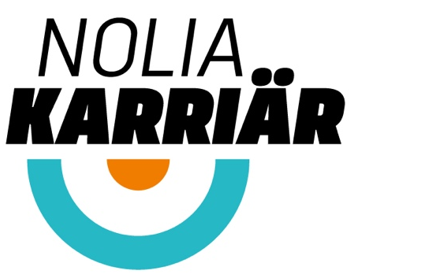

Nolia Karriär ställs in som mässa 2021 och söker andra vägar för sitt uppdrag

Nolia Karriärs mässturné i Norrland ställs in 2021 på grund av smittläget under den rådande pandemin. Nästa gång turnén genomförs blir i februari 2022.
Istället söker mässarrangören Nolia nya vägar för att fullgöra sitt uppdrag för Nolia Karriär, att låta yrken, branscher, arbetsgivare, universitet, högskolor och andra utbildningsgivare både i och utanför Sverige möta morgondagens studenter och medarbetare.
– Mässan har också viktig funktion för alla studie- och yrkesvägledare. Det är därför viktigt att hitta de vägar som är framkomliga, säger Monica Petterson, projektledare för Nolia Karriär.

Nolia Karriärs turné till fyra orter i Norrland med premiär i Piteå tisdag 16 februari 2021 ställs in. Beslutet är taget mot bakgrund mot det rådande smittläget.
– Det finns tyvärr inga förutsättningar att på ett tillräckligt säkert sätt genomföra mässan med de ambitioner vi har. För oss på Nolia är säkerhet och trygghet av högsta prioritet, säger Jonas Dahlberg, vd på Nolia AB som arrangerar mässan.
Istället söker Nolia nu vilka vägar som är möjliga för att fullgöra så stor del som möjligt av det uppdrag mässan har. Någon digital mässa blir det dock inte.
– Vi har tagit beslutet att inte försöka ersätta mässturnén med en digital lösning. Nolia Karriär bygger på det personliga mötet, säger Monica Pettersson, projektledare för mässan.
Hon berättar att Nolia Karriär är en utbildnings- och rekryteringsmässa som ger besökarna möjlighet att möta universitet och högskolor, YH-utbildningar, Komvux, kommuner, arbetsgivare och organisationer, förmedlare av utlandsstudier och internationella universitet och colleges. Dessutom är det en viktig mötesplats för alla studie- och yrkesvägledare.
Tillsammans med sitt mässteam arbetar hon med att ta fram vad som kan vara möjligt att genomföra.
– Vi tittar på olika alternativ där någon form av digital konferens för studie- och yrkesvägledare är ett. Dessutom kommer vi bland annat att lyfta våra utställare på sociala medier, säger Nolia Karriärs projektledare.

För mer information, kontakta:
Monica Pettersson, projektledare
+46 911 649 35
+46 73 088 03 30
monica.pettersson@nolia.se

Mötesplatsen för rekrytering och karriär kommer att fira 30 år som mässa när den genomförs nästa gång, i februari 2022. Genom åren har över 200 000 personer besökt mässan. På Nolia Karriär kan man möta utbildningar inom alla nivåer. Här finns högskolor och universitet, internationella utbildningar och yrkesutbildningar men också till exempel folkhögskolor.

